**HỌC SINH TRƯỜNG TIỂU HỌC GIỒNG GĂNG HỌC NGỮ PHÁP TIẾNG ANH THÔNG QUA CÁC TRÒ CHƠI VUI NHỘN**

Ngữ pháp Tiếng Anh là 1 phân môn khô khan và dễ khiến học sinh cảm thấy nhàm chán. Chính vì thế, giáo viên Tiếng Anh trường tiểu học Giồng Găng đã giúp các em học tập hứng thú hơn cũng như là sử dụng đúng ngữ pháp trong các đoạn hội thoại thực tế mang lại hiệu quả giao tiếp cao thông qua các trò chơi vui nhộn.

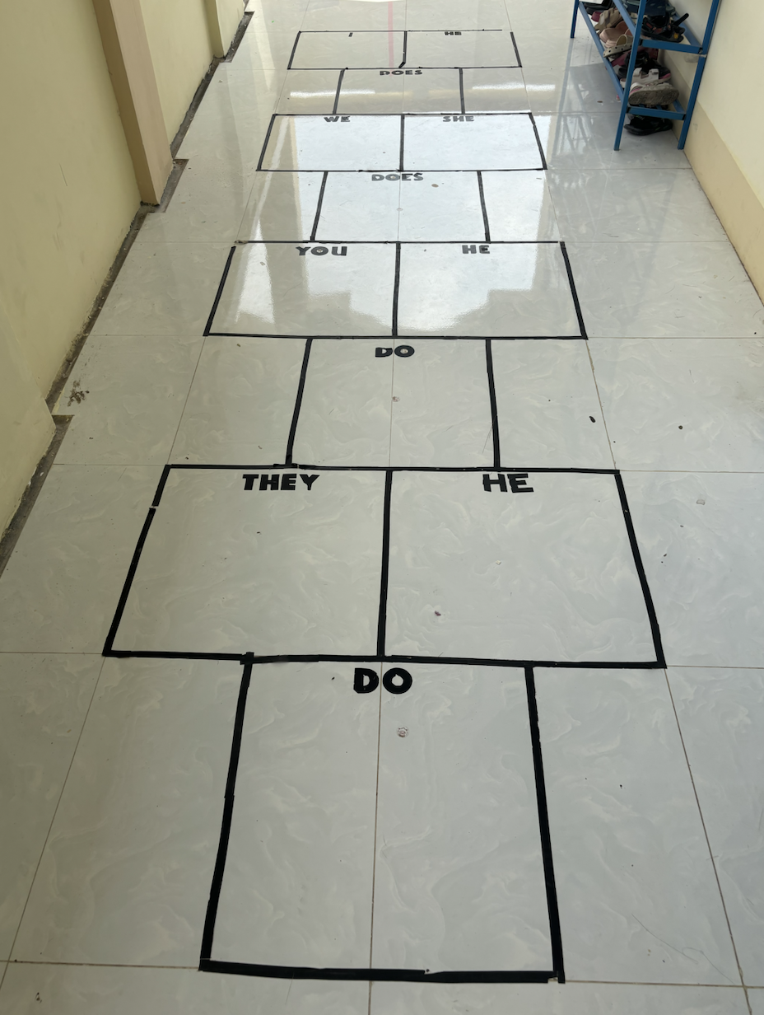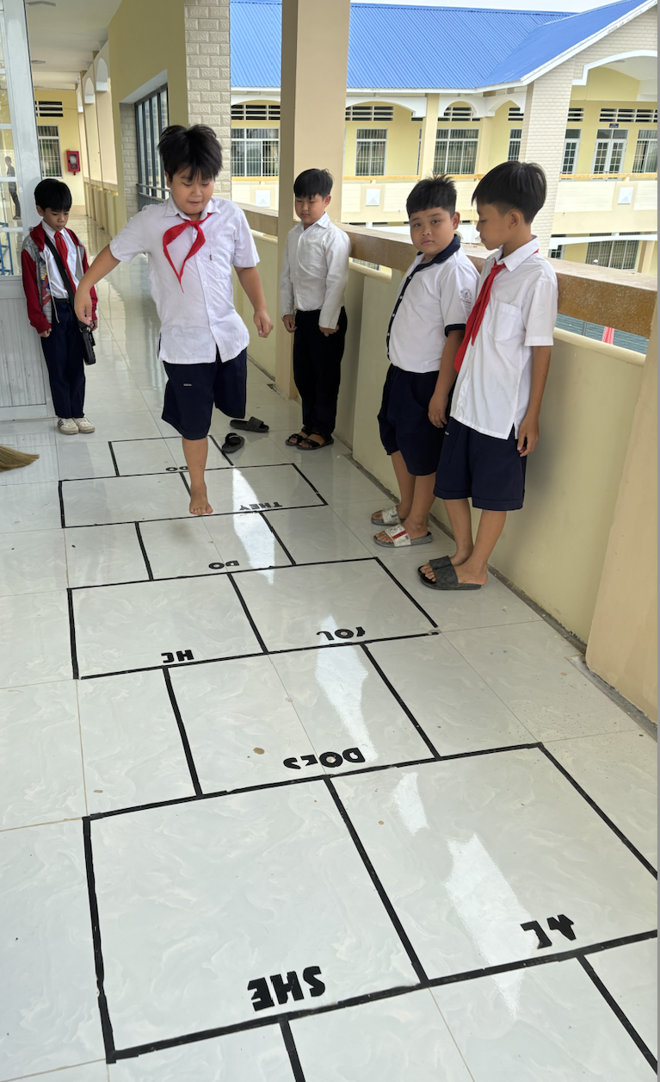

Học sinh học thì Hiện tại đơn qua trò chơi “Cò chẹp”.

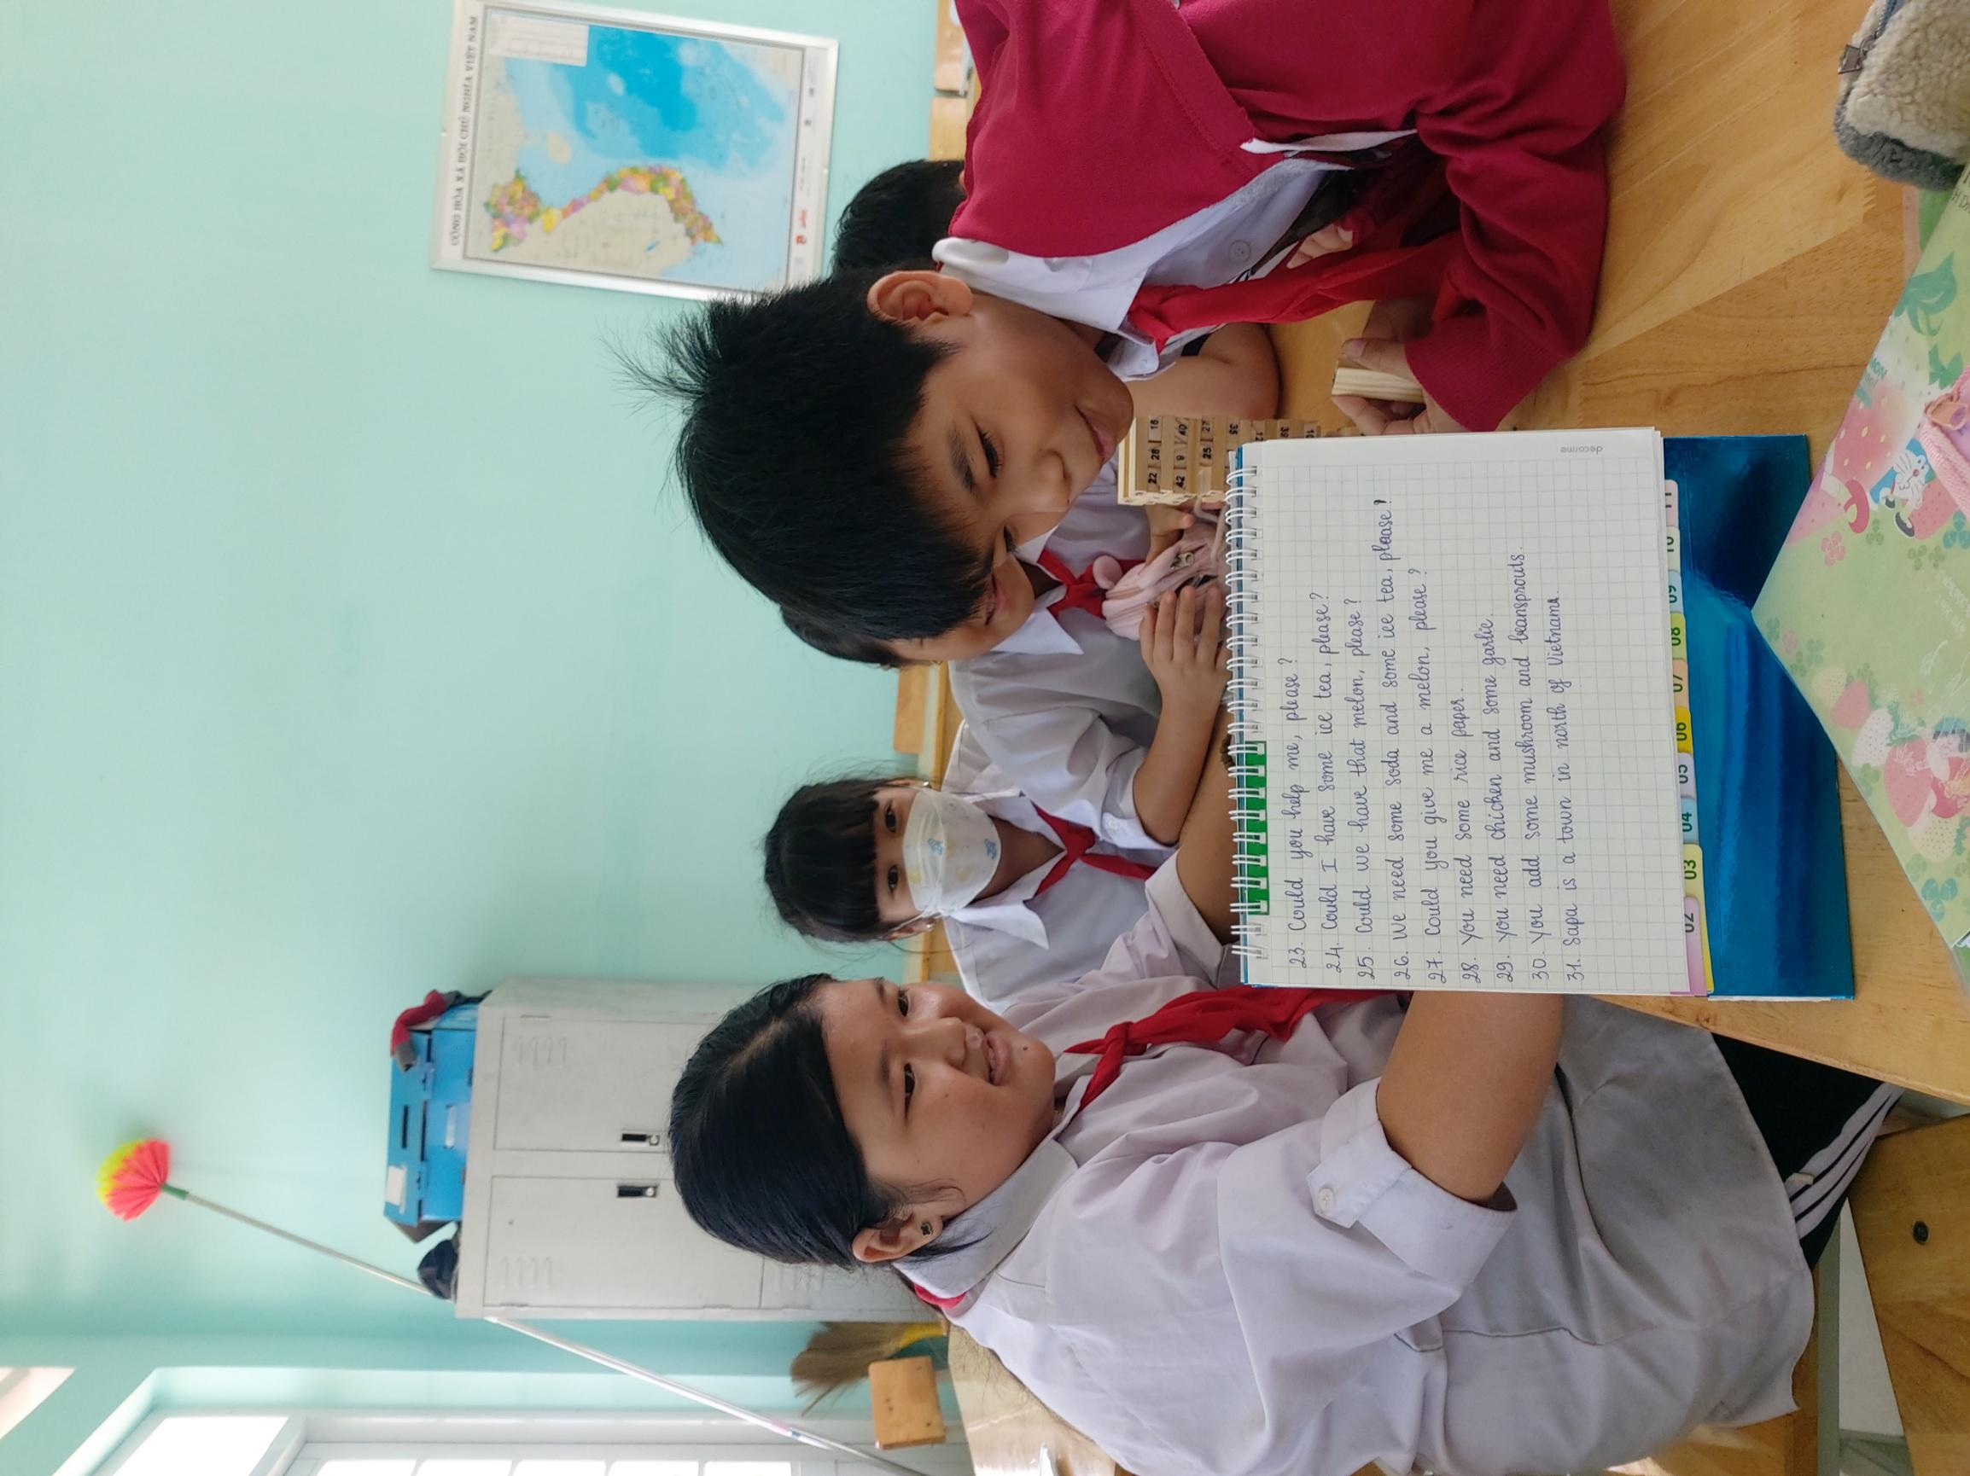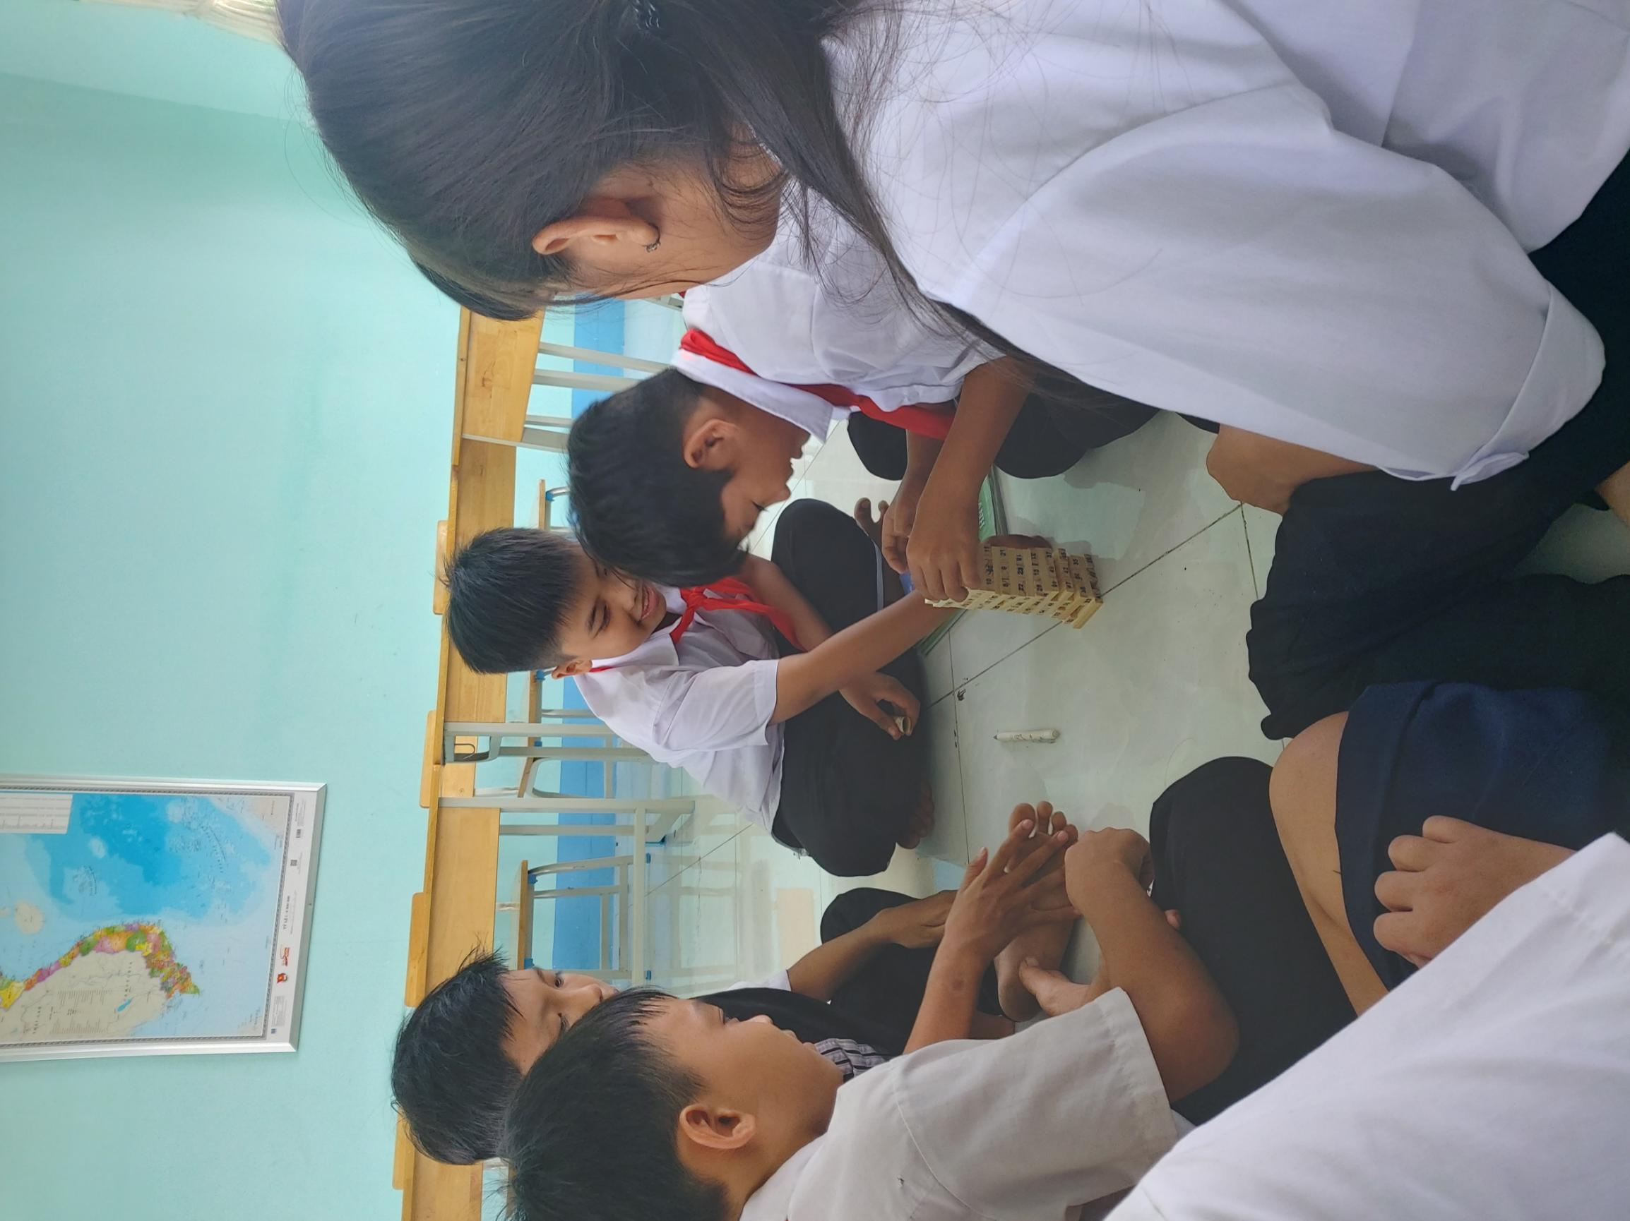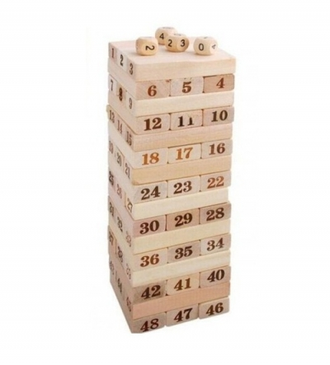

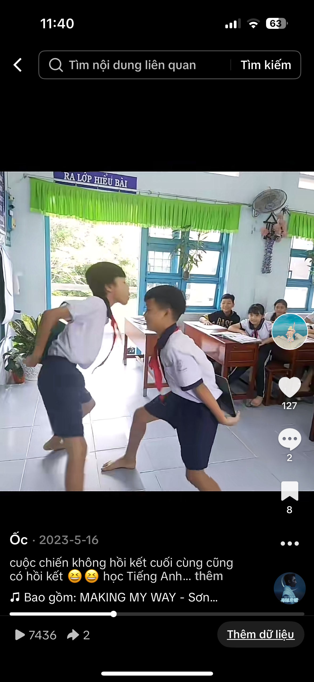*Học sinh thực hành mẫu câu bằng trò chơi rút que gỗ*

Học sinh tham gia trò chơi “Đối đầu”. Người chơi sẽ cố gắng nhìn được nội dung của đối phương và che đi nội dung của mình bằng cách di chuyển tới, lùi, bước sang trái, bước sang phải, nhảy lên, ngồi xuống,...Người đọc đúng từ khoá/ câu của đối phương sẽ là người chiến thắng. Hoạt động này có thể sử dụng cho phần Warm up trong tiến trình dạy học.

Bằng cách học trên học sinh trường Tiểu học Giồng Găng có thể thực hành Tiếng Anh và khắc sâu kiến thức một cách dễ dàng.